INSTITUTO DE EDUCACIÓN MEDIA SUPERIOR DE LA CIUDAD DE MÉXICO

PREPARATORIA MIRAVALLE

TIPO DE TRABAJO: OBRA MUSICAL

FREESTYLE RAP

TRABAJO DE PROBLEMA EJE QUE PRESENTA:

GUZMAN MONDRAGÓN LUIS EDUARDO

MATRÍCULA: 1905180166

DIRECTOR REVISOR

M. en C. GUILLERMINA CABAÑAS CARRANZA ASAEL PÉREZ MAYORGA

IZTAPALAPA, CD. MX. DICIEMBRE, 2022

Índice

Introducción ……………………………………………………………………………………….. 1

Capítulo 1. Rap

* 1. ¿Qué es el rap? ……………………………………………………………………………….2
  2. ¿Qué géneros hay en el rap? ………………………………………………………..…….. 2

1.3 ¿Qué elementos se necesita en el rap? ……………………………………………………3

Capítulo 2. Freestyle rap

2.1 ¿Que es freestyle? …………………………………………………………..……………… 5

2.2 Pistas que se necesita para el freestyle ………………………………………..………… 6

2.3 Quienes lo utilizan …………………………………………………………………..………. 6

Capítulo 3.

3.1 Aczino …………………………………………………………………………….………….. 8

3.2 Materiales …………………………………………………………………………….……… 8

3.3 Desarrollo de la obra ………………………………………………………………..…….. 10

Conclusiones ……………………………………………………………………………………. 11

Bibliografía ……………………………………………………………………………..……….. 12

Introducción

En esta investigación bibliográfica se tratará sobre el Rap y específicamente sobre uno de sus estilos conocido como rap-freestyle, en que consiste y qué importancia tiene ante la sociedad y que gusto le genera a cada persona, ya sea que las personas lo tomen de buena o mala manera, ya que por eso el rap es una rama importante en el mundo de la música.

Consiste en formar palabras con sentido, rima y generar una letra constructiva, que genere una importancia o un sentido de acuerdo a lo que se quiera expresar, ya que antes en los años 60s el género musical que se creó en Norteamerica, es uno de los pilares del Hip hop, las personas que se dedicaban a la música tenían una forma de expresarse con la gente a base de letra que se escribían, eran expuestas tirando referencias al gobierno o a una persona en específico o a determinada situación, esta moda del rap trajo diferentes estilos y modos de rapeo y gracias a eso se han llegado a grandes aportaciones de rap.

Este estilo de música ha sido interpretado por grandes artistas estadounidenses y latinos llevando este al resto del mundo, pues hasta se llevan a cabo torneos en donde se puede participar todo tipo de personas.

Dentro del rap se creó una corriente conocida como freestyle que es un estilo libre donde una persona expresa lo que siente y piensa en ese momento y con base a eso se han realizado grandes obras musicales y artísticas, ya que el freestyle es un modo de poder reflexionar sobre diferentes estilos y modos que se encuentran en el rap.

En el freestyle están ligados a competir frente a otra persona expresando lo que se ve y se siente mediante palabras improvisadas sobre un ritmo ya sea un beat o una pista. Cada freestyle tiene un estilo diferente, ya sea que se base en el ingenio, flow, punchline, metriquero; estos son los recursos usados y que te hace único y especial al dominar cada elemento.

De ahí la importancia de conocer el freestyle, para que las personas vean que es una forma de comunicación entre los jóvenes y que no es un lenguaje de viciosos y malas personas.

Capítulo 1. Rap

1.1 ¿Qué es el rap?

El rap comenzó en la era del Funck, Soul y el Ryb, en la época de la música disco donde los DJ eran los protagonistas, presentados por el maestro de ceremonia (MC), estos tienen la habilidad de hablar y animar a las personas para bailar y se ambienten en la fiesta o reunión, a partir de esto es como surgió en primer lugar el Hip-hop, con el transcurso del tiempo, el género fue evolucionando y el maestro de ceremonias seguía siendo el protagonista con respecto al DJ.

Se menciona que el significado de la palabra RAP es el siguiente R de revolución, A de actitud y P de poesía, entonces se puede decir que el rap, es la técnica que se utiliza para hacer rimas dentro de las canciones del hip-hop, debido a que este es más que un movimiento de cultura y el rap es la música ya que abarca parte de la rama del break dance, graffiti, etc. el rap expresa el sentimiento en letras, también cómo puede expresarse el mundo en general y es utilizado desde los 70s para expresar su punto de vista con respecto a la sociedad, por eso es querido y odiado por cierto tipo de gente.[1]

1.2 ¿Qué géneros hay en el rap?

En el mundo del rap existen diferentes estilos de formas de rapeo en el hip hop, todos estos estilos son diferentes y cada uno se expresa de diferente forma y trasmiten distintos ejemplos:

Backpack

Los backpackers (mochileros) eran adictos al hip hop que a finales de los años 90 rechazaron la comercialización del rap y el empleo de estilos menos provocadores, con el objetivo de llegar a más gente. El termino de mochileros se referían a sus fans que eran jóvenes universitarios, que cuando iban a sus eventos llevaban sus mochilas con sus libretas llenas de sus letras y botes de pintura en espray y vinillos. Rawkus fue uno de los favoritos de los backpackers. sacó álbumes clásicos de gente como *Mos Def* y *Company Flow* antes de cometer el pecado de venderse a Interscope. Uno de sus grandes temas es *Mos Def-Mathematics*.

Boom Bap

Hace referencia a una patada de batería “boom” seguido del crujiente “bap” de la caja, un género mezclado capaz de mover tu cabeza. el término no se empezó a usar hasta que T La Rock lo usó en 1984 en su *It’s Yours*. El sonido que describe está en el corazón del hip-hop, desde los primeros breakbeats hasta los samples de Marley Marl pasando por la época dorada del rap de Nueva York con gente como DJ Premier, Large Professor y Pete Rock, famosos por sus clásicos “boom bap”. Una de sus grandes obras es *Gang Star* – *Just To Get A Rep.*

Cloup Rap

Este término se adaptó en el año 2010 tras los sonidos de *Based God*, *Lil B*. este estilo llevaba a descubrir nuevos talentos de artistas nuevos, que pudieran sincronizar con la gente y que te diera una conexión que te haga mover el cuerpo, entre los primeros se encuentra el productor Clams Casino y el dúo de Oakland, Main Attrakionz y A$AP Rocky. Una de sus grandes pistas es *Main Attraktionz–Chuch.*

Conscious hip-hop

Se refiere a cualquier rap de protesta, desde la cuestión de pobreza esto hacía que más raperos sean más conocidos y hacer grandes aportaciones de modo que se dirigían con conciencia política. Akala, Dead Prez,Talib Kweli y Boots Riley de The Coup, son gente que son activistas como músicos. Su mejor letra fue *Blackstar–Definition*.

Drill

El drill nació en Chicago en 2011 y tuvo su primer impacto a escala global al año siguiente con el tema *I Don’t Like* de Chief Keef. Para la mayoría, salvo los fans más expertos, es casi indistinguible del trap, al menos desde el punto de vista musical. Emplea el mismo boom lento y el mismo hi-hat. La diferencia es sobre todo el énfasis y la actitud. El trap se interesa por la industria de los narcóticos, mientras que el drill se ocupa más de la violencia con armas de fuego y las guerras entre pandillas. Una de sus mejores piezas es *Chief Keef–I Don’t Like ft. Lil Reese*.

Freestyle rap

El freestyle también llamado improvisación es un estilo libre donde rapeas con diferentes cosas u objetos, vas diciendo lo que se te va ocurriendo en el momento y formando una serie de palabras estructuradas, le puedes agregar más sentido con lo que es la métrica, punchline, esdrújulas, flow, doble tiempo (rapear lo más rápido posible), barra o calambur (palabras de doble sentido).[2]

1.3¿Qué elementos se necesita en el rap?

En el rap se necesita tener el conocimiento o la capacidad de pensar rápido y más allá de la imaginación tener el talento y poder hacer estructuras con la palabras y combinaciones, pero también debemos de tener en cuenta que para poder rapear necesitamos una pista de rap conocido como beat que te apoya siguiendo el ritmo y poder hacer versos y sacar ideas rapeando.

En esto del rap hay distintos modos de rapeo, uno es el harcord y el otro el rap romántico que se basa en tirar líneas o versos dedicados que suenen más cómodos para las personas y que se pueda hacer una letra agradable y el harcord es un estilo libre con el que te expresas más allá de lo que piensas y sientes, con palabras más crudas o fuertes que pueden expresarse de muchas maneras y de distinto estilo.

También en el rap se necesita tener un flow eso es el estilo que te puede distinguir de las deferentes personas que practiquen esto y en momento de hacer rap puedes adaptar tu estilo único, el otro es las esdrújulas, que es cuando los versos se acentúan en la antepenúltima sílaba, métrica es el orden y estructura de las palabras dentro de una oración al crearla, tienen una rima sonora.

Punchline se da cuando un rapero está en su mayor auge y con una frase puede destruir a su oponente, ya sea para darle más fuerza a la rima o volverla más reflexiva.[3]

Capítulo 2. Freestyle rap

2.1 ¿Que es freestyle?

El freestyle es un estilo libre donde sueltas palabras o letras improvisadas al momento y que consiste en que rimen las palabras y que tengan sentido, ya que en el freestyle hay elementos que son utilizados entre freestyler y eso hace que se distingue el uno al otro, estos son los elementos del freestyle que se utilizan: punchline, flow, entonación, metralleta o doble tiempo, estructuras, métrica, barras o calambur.

Punchline

Es una línea de ataque y respuesta de un rapero, algo así como el remate con una rima y es causante de que en el publico sea gritada.

Flow

Es la forma de consecuencia en que uno se va adaptando a la base y va entonando como algunos dicen (flow en la base) y esta se adapta a la forma de cada uno.

Entonación

Variación de tono en la voz de un freestyler que en algunos casos se puede llamarse flow, pero son dos cosas diferentes.

Doble tiempo o metralleta:

Es la capacidad de que un freestyler rapee del modo más rápido que pueda y que su cerebro de la capacidad de pensar rápido.

Estructuras:

Es la manera de estructurar los versos y termine con la misma entonación o algo similar, determina la cantidad de patrones con la ayuda del flow y van encajando sobre el beat y marcan sus altos y bajos.

Métrica:

La métrica se encarga de medir y analizar la estructura de los versos y juntando versos se pueden hacer estrofas estas tienen que rimar de la misma manera.

Barras o calambur:

Son palabras utilizadas de doble sentido y estas están en las batallas de freestylers ya que esta consigue dar el enfoque de otra manera y es más utilizadas entre la gente que le gusta el rap.

Estos conceptos son utilizados en las batallas de freestyle ya que en este estilo es de uno contra uno y se van adaptando a diferentes tipos de ambiente ya que los que practican este estilo deben de tener conocimiento de que es el rap, para poder tener conocimiento y esto ocurrió en las calles ya que empezó con un grupo de personas y que estas están formadas por los jurados, el presentador, el Dj y los participantes o competidores. En las batallas de freestyle hay conceptos que los mismos MC tienen que seguir y se distinguen en diferentes eventos que son los siguientes: temáticas, frase o imágenes, minuto de sangre o estilo libre, a capella, 4x4.

Temática:

La temática es el concepto que este puesto para que el freestyle se guie y vaya rapeando sobre lo que le pongan, como cambio de palabras cada 5segundos o cada 10 segundos.

Frase o imágenes:

Esta es la forma en que el freestyler se tiene que adaptar y rimar con lo que le pongan por ejemplo si es una imagen de un doctor tiene que rimar con la imagen del doctor o igual con la frase que le pongan.

Minuto de sangre o minuto libre:

Es cuando el freestyle tiene 1 minuto para responder o tirarle a su contrincante y es totalmente libre sin ninguna temática.

A capella:

En el a capella son 4x4 que son sin el beat y libres que son repuestas de hasta 12 segundos cada uno en las batallas el público guarda silencio y los freestylers hacen su parte.

4x4:

Es cuando los freestylers están batallando y se empiezan a tirarse respuestas y estas constan de 12 o hasta 15 segundos cada uno, es cuatro compases de cuatro tiempos. [4]

2.2 Pistas que se necesita para el freestyle

Beat o pista de rap que se utiliza en el freestyle, quiere decir golpe o pulsación rítmica, que se le domina a la instrumental sobre la que se rapea y esta es fundamental dentro de las batallas donde se rapea. Para que se pueda hacer freestyle el Dj necesita tener la pista o el beat que está conformado de diferentes elementos y son llamado pistas como, boom bap, reggae, doble tiempo, jazz, romántico, underground, corrido, guitarra, hip hop, agresivo, trapp, instrumental fast, flow pesado.

Estas son las encargadas de que el freestyler pueda rapear al modo de que pueda adaptarse a la base, soltar palabras y tener una mejor interpretación a la hora de hacer el freestyle.[5]

2.3 Quienes lo utilizan

Los mismos freestylers o raperos y esto les ayuda a una mejor interpretación a la hora de elaborarlo y con esto se consigue que el rapero o freestyler puedan tener un estilo propio gracias al beat pueden probar los diferentes estilos de rapeo que hay y distinguir que beat se les hace más fácil rapear y cual es más difícil, ya que en las competencias de freestyle hay pistas que se les hace difícil rapear ya que no entran bien a la base o no son capaces de entender el estilo y pues suelen trabarse o no seguir el ritmo. En las competencias hay beats muy utilizados y conocidos por los freestylers por las grandes batallas hechas por ellos y uno de las más conocidas es la de Aczino vs Wos en la competencia de Red bull del año 2019 que marco una gran historia ya que han competido varias ocasiones, la primera batalla realizada fue en México en la Red bull del 2017 y quien gano fue Aczino y eso hizo que se hiciera una revancha ya que la próxima sede fue en Argentina en 2018, quien la gano fue Wos rival del año anterior y estos se volvieron a cruzar en el año 2019, ese año fue una hazaña ya que fue la batalla del freestyle más vista en el mundo con más de 54millones de reproducciones y ese mismo día se utilizaron el beat o pistas de rap más conocida y da nostalgia escucharla ya que se puede identificar rápidamente y la pista es llamada *Bella ciao*, de Nerso y Versey otra batalla conocida por el beat es de Zticma vs Kaiser en la FMS (FMS “freestyle master series” es la primer liga internacional de estilo libre de rap en habla hispana).internacional del 2019, otra es de Perú vs España en la competencia God Level Fest del 2019, otra batalla conocida es la de Papo vs Repik en la de Argentina del 2018, otra más es la batalla de Dozer vs Roma en la Red bull Nacional de argentina del año 2019, esa batalla fue algo polémica y otra de las más vistas es la (despedida del supuesto retiro de Aczino) que fue con su más grande rival Chuty quien utilizó un beat en la final muy conocido por su minuto de sangre y esa batalla fue en el 2020, en la final Aczino vs Chuty en la FMS internacional. Esas son las batallas más conocidas por las grandes reacciones del público y por las pistas de rap únicas y que se suelen identificar los mismos freestylers (Fig. 1).

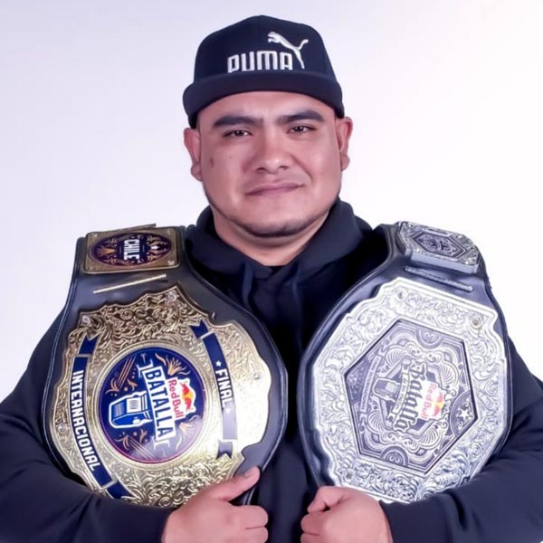

Figura 1. Aczino con sus trofeos. Obtenida de: <https://rapealo.com/aczino/>

Uno de los beats más difícil para los freestylers es el tumbado ya que este consta de un estilo clásico, pero al mismo tiempo rápido y los mismos freestylers no son capaces de adaptarse al estilo.[6]

Capítulo 3. Descripción de la obra

3.1 Aczino

Mauricio Hernández González mejor conocido como Aczino o Mau en el mundo del freestyle, se le considera uno de los mayores exponentes en el freestyle ya que con sus grandes actos lo han llevado a grandes éxitos y poder ser muy conocido, nació el 2 de julio de 1991 en México y es originario del municipio de Nezahualcóyotl, Estado de México, México.

Empezó con el rap en el 2007, formó un grupo con unos amigos y eran conocidos como MC4 y *Sudametrica*, después de ser conocidos en las calles y en los parques, fue que se dieron a conocer en un programa de televisión donde concursaron para poder ganarse un carro y fue que llego a la final con uno de sus amigos con quien formaban su crew y fue que gano su amigo y con el premio vendió el carro y se repartieron el dinero, fue donde Mauricio Hernández, *Aczino* tuvo su participación donde lo llevo a ser conocido ante el mundo.

En el año 2012 viajo a Colombia a batallar en la Red Bull Nacional de ese país, siendo el primer extranjero en ganar, y eso lo hizo que se llevara el respeto de todos y que impulsara su carrera, después en el año 2015 ganó su primera Internacional en Supremacía MC, en Perú.

Para el año 2017 tuvo una hazaña resultando victorioso en las competencias como Pangea Internacional, Red Bull Nacional México, y la más importante, la Red Bull Internacional México siendo en el año 2020-2021 donde consigue ganar su primera FMS en México y su segunda victoria en la Red Bull Internacional y así convirtiéndose en el primer bicampeón del mundo en conseguir dos victorias en la competencia de Red Bull.

En el año 2020 en la competencia del FMS Internacional, era supuestamente, su retiro en esa competencia ya que al ganar era su retiro y fue que en el 2021 fue donde participo nuevamente en ese evento y donde resultó muy criticado por que había dicho que se iba a retirar, pero eso no le impidió y sigue con su carrera de freestyle, compitiendo o batallando en los eventos, pero con muy poca actividad, durante este 2022.

La actividad de Aczino en el ámbito musical inicio desde el lanzamiento en solista de *El G.O.A.T*, *La capital del Pecado*, además de sus colaboraciones en los sencillos *M.F.Q.N*, *Ser o Parecer* y el más reciente junto a Nicole Favre y Sabino, *Mala Manía*.[7]

3.2 Materiales

En este trabajo se realizará una obra, que abarcara los siguientes puntos y se realizara una interpretación esto se llevara a cabo con los recursos ya obtenidos de la información, los materiales usados son bocinas y celular.

Con esta información tendremos en cuenta el tipo de vestuario que se puede usar de diferentes maneras, una de las formas de vestuarios de los raperos es b-boy que consiste en sombreros Kangol, cadenas de oro, zapatillas deportivas y chaquetas de chandal, aparte usaban marcas como le Coq sportif, Adidas.

La otra moda era Ghetto fabulous que Snoop Dogg, Notorious b.i.g. y 2-pack empezaron a imitar al estilo de los viejos Ganster como *Al Capone*, al vestir con sombrero tipo bowler y zapatos de cocodrilo eran muy extravagantes. Actualmente los raperos visten con pantalones medio caídos, gorras al revés, cadenas, tenis Air Jordan, tatuajes, lentes, chamaras o sudaderas y marcas de lujo o muy conocidas de alto valor (Fig. 2).

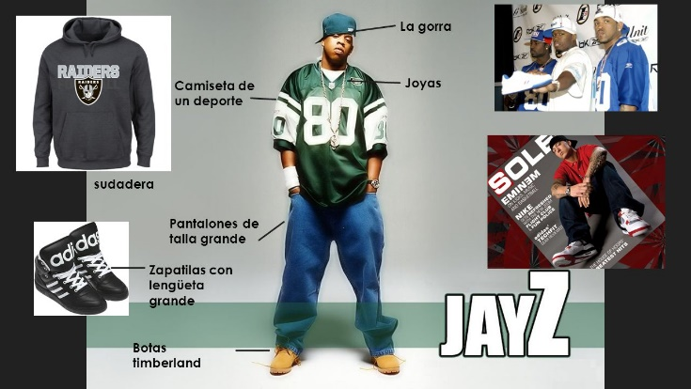

Figura 2. Vestuario de los raperos. Obtenida de: https://slideplayer.es/amp/5420257/

En mi caso el vestuario que utilizare será ropa más apegada a los raperos del estilo freestylers, es decir, consta de ropa más acorde, que sea cómoda como pants de color negro, una playera larga de color blanco o negra con estampado, tenis deportivos o extravagantes de color blanco y negro, pulseras o medallas, (sudadera de color blanco) optativa, lentes y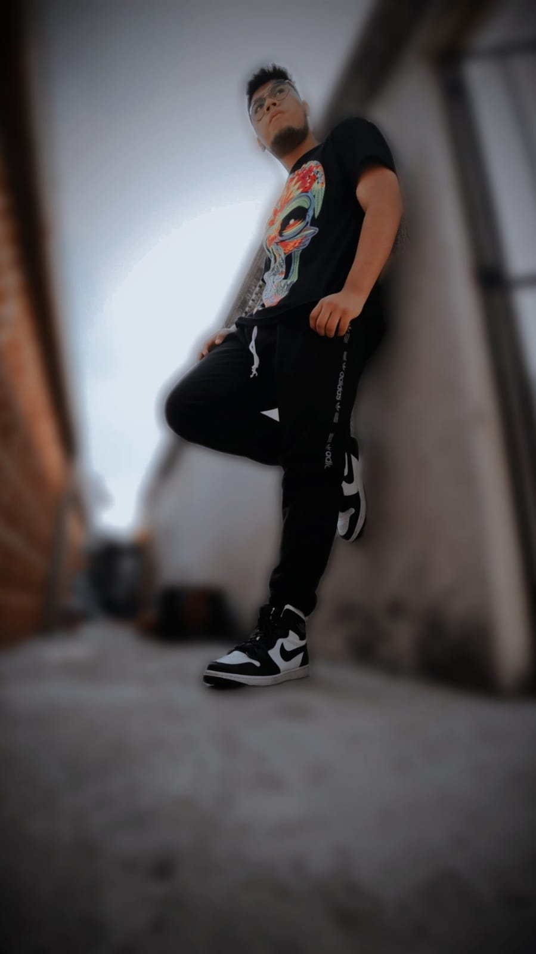 lo más importante es que la ropa sea de las marcas conocidas o caras (Fig. 3).

Figura 3. Vestuario para la interpretación de la obra, proporcionada por Guzman Mondragón.

3.3 Desarrollo de la obra

Se realizará una pequeña interpretación, es decir una demostración de los estilos freestyle con las pistas de rap más conocidas y las más utilizadas en las batallas de freestyle.

Se hará una demostración del formato FMS que consta de improvisación con palabras, que sean echas de un estilo de formato o de improvisación al momento que tendrá una duración de cinco minutos o menos y será realizado con los beats o pistas más famosas en el freestyle. Las palabras utilizadas serán de acuerdo con el formato académico y no otras palabras fuera del plantel ya sean ofensivas o mal habladas.

Conclusiones

El objetivo de este trabajo fue que se entendiera lo que es el el rap y dentro de este específicamente el freestyle y que se diera un mejor entendimiento de lo que es el freestyle rap, lo cual no consiste en decir palabras sin sentido, se trata de que tengas claro la definición de rap para que puedas desarrollar un estilo único y una forma de trasmitir a la gente con la capacidad del rapeo, ya que el freestyle tiene una variación de eventos y escenarios donde se practica este movimiento.

Y justo con este trabajo se elaborará la demostración de los estilos de rap y cómo funciona el freestyle en un evento, pero en un escenario más pequeño y solo una persona.

Bibliografía

Academia de rap. [academia del rap]. (2015, octubre 28). Explicación de términos que se utilizan en el freestyle/rap (con ejemplos) Técnicas y modismos. Recuperado de: [27 de septiembre del 2018](https://www.youtube.com/watch?v=-jFdIXndBSU&ab_channel=AcademiadelRap)

Jerson Diaz. [Nbeats/natural beats]. (2016, mayo 30). Pista de rap-freestyle 9-instrumental del hip hop para inprovisar-natural beats. Recuperado de <https://www.youtube.com/watch?v=2n4yBWPGtDI&ab_channel=NBeats%2FNaturalBeats> 22 de abril del 2020.

Make it real. [Urban Roosters]. (2013, abril 26). *Los mejores minutos libres de todas las FMS* jornada1urbanrooster.[https://www.youtube.com/watchv=mHVzQO1YiFg&ab_channel=UrbanRoosters](https://www.youtube.com/watch?v=mHVzQO1YiFg&ab_channel=UrbanRoosters) 12 marzo 2022

Martínez Conton, Clara Isabel. (2010). *innovaciones en la rima: poesía y rap. Universidad Nacional de Educación a Distancia (España). Revista española de métrica comparada (8), 2010, p. 67-94. ISSN: 1696-5744.* 2022, noviembre 7. Sitio web: [*http://e-spacio.uned.es/fez/view/bibliuned:revistaRHYTHMICA-2010-8-7020bibliuned:revistaRHYTHMICA-2010-8-7*](http://e-spacio.uned.es/fez/view/bibliuned:revistaRHYTHMICA-2010-8-7020bibliuned:revistaRHYTHMICA-2010-8-7)

Marssarella Matías David. (2017). Métricas hispánicas en el freestyle rioplatense. Facultad de Humanidades y Ciencias de la Educación - Instituto de Investigaciones en Humanidades y Ciencias Sociales. 2022 noviembre 7. Enlace: <http://sedici.unlp.edu.ar/handle/10915/68651>

Rodney, S. Clark [El chombo]. (2019, abril 19) *La historia de la música rap* <https://www.youtube.com/watch?v=pLduhIE0Ldc&ab_channel=ElChombo> 6 de septiembre de 2022Detodoyrap. [hbd-detodoy rap]. (2006, octubre 5). *La increíble evolución de Aczino (y su retiro).* Recuperado de: <https://www.youtube.com/watch?v=CbwgjscHTyo> 20 de marzo 2022

Stacey, Richard (2019). *Tipos de hip-hop: Guía de los distintos estilos de rap*. 2022, septiembre 6. Sitio web: <https://www.redbull.com/mx-es/diferentes-estilos-de-hip-hop-guia>

Victoria Beiras del Carrill. (2020). “Haciendo un freestyle con los qompas”: juegos verbales y recontextualización de géneros discursivos en el rap qom. Américanistes, 106-1-|2020,127-153. Recuperado de: <https://doi.org/10.4000/jsa.17901>

Vittorelli Lucia Belén. (2021). Competencias de plaza y eventos de escenario en la escena musical del freestyle rap cordobés-XII Congreso Argentino de Antropología Social (CAAS) (La Plata, junio, julio y septiembre de 2021) 2022 noviembre7. Recuperado de: <http://sedici.unlp.edu.ar/handle/10915/13442>

1. Rodney, S. Clark [El chombo]. (2019, abril 19) *La historia de la música rap* <https://www.youtube.com/watch?v=pLduhIE0Ldc&ab_channel=ElChombo> 6 de septiembre de 2022
2. Stacey, Richard (2019). *Tipos de hip-hop: Guía de los distintos estilos de rap*. 2022, septiembre 6. Sitio web: https://www.redbull.com/mx-es/diferentes-estilos-de-hip-hop-guia
3. Rodney, S. Clark [El chombo]. (2019, abril 19*) La historia de la música rap.* <https://www.youtube.com/watch?v=pLduhIE0Ldc&ab_channel=ElChombo> 18 de septiembre de 2022
4. Academia de rap. [academia del rap]. (2015, octubre 28). Explicación de términos que se utilizan en el freestyle/rap (con ejemplos) Técnicas y modismos. Recuperado de  [27 de septiembre del 2018](https://www.youtube.com/watch?v=-jFdIXndBSU&ab_channel=AcademiadelRap)
5. Jerson Diaz. [Nbeats/natural beats]. (2016, mayo 30). Pista de rap-freestyle 9-instrumental del hip hop para inprovisar-natural beats. Recuperado de <https://www.youtube.com/watch?v=2n4yBWPGtDI&ab_channel=NBeats%2FNaturalBeats> 22 de abril del 2020
6. Make it real. [Urban Roosters]. (2013, abril 26). *Los mejores minutos libres de todas las FMS* | jornada1|urbanrooster <https://www.youtube.com/watch?v=mHVzQO1YiFg&ab_channel=UrbanRoosters> 12 marzo 2022
7. Detodoyrap. [hbd-detodoy rap]. (2006, octubre 5). *La increíble evolución de Aczino (y su retiro).* Recuperado <https://www.youtube.com/watch?v=CbwgjscHTyo> 20 de marzo 2022